**基于java web的台球厅管理系统的设计与实现**

计算机科学技术学院 15级网络编程 兰天翔 20151104684

指导老师 张志平 史大鹏

**摘要** 随着计算机科学技术水平的不断提高,软件工程技术也日渐成熟,在我们的生活中有着越来越重要的地位。台球厅管理系统的设计与实现与台球桌计费功能给台球厅管理者带来了很大的便捷，传统的台球厅管理耗费人力物力繁重，效率也不高。因此我开发了这个台球厅管理系统的设计与实现来管理台球厅中的各类事务。

本文从信息系统分析的角度讲述了台球厅管理系统的设计与实现的开发过程。全文共分五章，首先介绍了对系统的背景和意义做了简单的概述，然后就各个功能模块，数据库的设计进行了系统的阐述，最后对开发过程进行了总结。

**关键字** 台球厅；Mysql；javaweb

**Design and implementation of billiard hall management system based on javaweb ABSTRACT** With the continuous improvement of science and technology, computer science and technology matures, its powerful features have deep understanding for the people, it entered the human society each domain and is playing an increasingly important role. Room the design and implementation of a billing system is closely related to the cultivation of the room pricing, the traditional pattern of room the design and implementation of a billing system mechanical hard, quality is not high also. So we developed the room the design and implementation of a billing system to manage documents.

In this paper, from the Angle of information system analysis, detailed tells the room the design and implementation of a billing system development process. The full text is divided into six chapters, first introduced the system development background and topic meaning, and feasibility analysis of the system in detail including software development tools for Mysql and JAVA working principle in detail, and then, according to the software development steps, from the room the design and implementation of a billing system requirements analysis to the overall design and detailed design process of the realization of the function of the system is expounded in detail. Finally, the system has carried on the special test function, high degree of humanization, reflects the system management characteristics of efficient and maintainable.

**Key Words:** billiard ； Mysql ； Java

**目 录**

一 概 述 5

1.1 系统说明 5

1.2 系统特点 5

1.3 系统功能简介 6

二 总体设计 7

2.1 开发背景 7

2.2 功能分析 8

2.3 功能模块示意图 8

三 数据库设计 9

3.1 数据表的介绍 9

3.2 MyBatis框架的应用 9

四 详细设计 11

4.1 管理员登录主界面 11

4.2 管理员管理会员管理界面 12

4.3 管理员管理台球桌界面 12

五 总 结 14

致 谢 16

前 言

随着近些年来人们生活水平的不断提高，人们的消费观念也发生了极大的转变，越来越多的人喜欢用打台球等娱乐活动来放松自己的身心。伴随着打台球人数的增加，台球厅的管理问题就要引起我们足够的重视。传统的台球厅管理采用人工的方式，既费时又费力，而且管理效率极其低下，已经不符合现代化的要求了。所以我决定要开发一款符合现代化要求的计时收费台球厅管理系统来实现管理，即节约了人力物力，管理效率也有了极大的提升，这对台球厅的管理者来说是个极大的好消息。

台球厅的管理问题是一个急待解决的问题。为了实现台球厅管理系统的现代化建设，必须马上着手进行系统的升级，以来适应社会现代化的快速发展，这一问题迫在眉睫。

台球厅管理系统属于典型的信息管理系统，该系统主要包括前端的界面的设计和后端数据库的设计和后期维护。对于前端网站来说，要求界面美观，简单易懂，便于操作等特点。而对于后台数据库来说，要求建立起结构清晰合理，数据高内聚而低耦合的优质数据库。台球厅管理系统是台球厅信息化管理的重要组成部分，不但能进行会员管理，对会员进行基本操作如充值，扣费，注册，删除等操作。还要对台球桌进行管理，如订台，根据时间进行结算等操作。

如今，越来越多完善的台球厅管理系统走进了我们的生活。而传统的台球厅管理系统也将被淹没在时代的浪潮中了，为了避免被时代淘汰，我认为台球厅管理系统必须跟上时代的潮流。所以我打算开发一款现代化的 “台球厅管理系统”。台球厅管理系统是及多种功能于一身的综合性系统，无论是对于管理者还是消费者都能带来极大的便利。计算机和网络方面普及的时代已经到了，老旧的台球厅管理系统的必然会被淘汰，所以利用网络搭建一个台球厅管理系统既顺应了时代潮流又能为社会带来更多利益，何乐而不为呢，学习到的java知识，也可以云用到网站开发上面，从理论层过渡到实践层，从书本走到实际，对于提高我的编程能力和动手能力也有很大的帮助，所以创建一个台球厅管理系统来锻炼自己也服务了社会。

一 概 述

## 1.1 系统说明

迄今为止，网络台球厅管理系统的设计可分为传统台球厅管理系统的设计与实现的平台软件和网络版台球厅管理系统的设计与实现软件两种。

第二类是现代开发语言所开发的管理系统,这一类系统一般在技术方面都比前者要先进一些。

从功能上讲，台球厅管理系统的设计与实现软件主要分为以下几个层次:

（1）使用B/S架构的台球厅管理系统的设计与实现管理软件,这一类产品在台球厅管理系统的设计与实现的管理软件行业比较少,因为台球厅管理系统的设计与实现和行业有所区别,它在管理的时的数据浏览量和运算量都比较大,并且根据客户的不同需求,个性话的设置比较多,所以,该结构的台球厅管理系统的设计与实现在应用时还是有一定的局限性的。

（2）应用html语言来编写各种界面，html是我们编写各类界面最常用的语言，用它编写出的界面既美观又实用。可以满足各种要求，实现各种模块，可以使产品更容易让大众所接受。这样系统能更好的满足各类台球厅需求的统一管控的管理模式,因为支持互联网直接连接,所以不受地域的限制,并且这类系统一般都是整体解决方案,这也是台球厅管理系统的设计与实现的发展方向。

## 1.2 系统特点

（1）本系统基于Java web技术，只要有一台电脑，能联网就可以浏览本网站。

（2）采用html技术和MYSQL数据库开发，具有简单易懂，可扩展性高，性能高、数据安全等特点

（3）可以完全通过网页登录管理系统，便于维护。

（4）各个功能模块之间的耦合性低，独立性高

（5）具有界面简洁易懂，操作简单。

（6）java语言简单易懂，易于实现。

## 1.3 系统功能简介

完成“台球厅管理系统的设计与实现”的设计，台球厅管理系统的设计与实现是一个需要满足各大台球厅基本台球桌计费和会员管理需求的管理系统，系统初步拟定由管理员模块组成。

管理员模块有会员管理，台球桌管理，注销登陆几大功能。

本台球桌计费要实现的是对台球桌计费所需要的基本功能，采用了较为简单的SSM(spring＋springmvc＋mybatis)框架开发技术。Spring框架是由于软件开发的复杂性而创建的。Spring使用的是基本的JavaBean来完成以前只可能由EJB完成的事情。然而，Spring的用途不仅仅限于服务器端的开发。从简单性、可测试性和松耦合性角度而言，绝大部分Java应用都可以从Spring中受益。MyBatis 是一款优秀的持久层框架，它支持定制化 SQL、存储过程以及高级映射。MyBatis 避免了几乎所有的 JDBC 代码和手动设置参数以及获取结果集。MyBatis 可以使用简单的 XML 或注解来配置和映射原生信息，将接口和 Java 的 POJOs(Plain Ordinary Java Object,普通的 Java对象)映射成数据库中的记录。

另外，本台球桌计费使用了免费开源的Java集成开发工具——Eclipse开发平台，免费开源的数据库——Mysql关系型数据库,免费开源的Web应用服务器——Tomcat服务器,由Eclipse、 Mysql 和Tomcat这三个软件组合并构建成的开发环境。

在开发技术和开发环境的确立以后，就要对系统原型进行初步构建和数据库的设计，系统原型和数据库构建这两方面的工作完成后，就根据用户需求对系统原型和数据库加以扩充和完善，直至本文档系统可以交付使用。

顾客客户端：操作系统windows98版本以上，浏览器要求IE5.0以上。

条件与限制：开发本系统所用到的软件有： Eclipse，Mysql。

# **二 总体设计**

## 2.1 开发背景

随着我国科技科技的进步社会生产力不断提高，人们的生活水平也不断提高，客户对台球厅服务的速度态度也不断提高，管理员对台球厅管理系统的要求也越来越高，普通的人工台球厅管理的低效和对人力，物力，财力的要求已不能满足用户的基本需求。所以如何利用先进的管理手段和高科技的产品，提高台球厅管理系统的管理水平，是现如今各台球厅管理系统所面临的一个重大问题。要想提高台球厅的管理水平，必须全方位地提高管理者和用户的使用体验，要让管理者工作轻松，消费者方便快捷。只有高水平，高标准，高质量的台球厅管理系统的服务才能满足消费者的需求。而如今计算机科学技术越来越成熟，功能越来越强大，已能够设计出符合现代人们所能接受的台球厅管理系统，而且更加方便、快捷、准确、高效。这一改变将给管理者和消费者带来极大的便捷，从而给台球厅管理系统管理工作带来更高的效率，这也是台球厅管理系统的设计与实现管理信息管理现代化、正规化的重要标志。

台球厅管理系统的设计与实现是一个新兴的行业，台球厅管理系统的市场非常庞大，并且有着巨大的增长空间，未来的前景也十分的光明。

现如今，台球厅管理系统的设计与实现在一些发达国家和地区早已形成一个独立的体系和产业，信息与科技的结合是当今的新潮流，这种结合式管理是重要管理模式，在国内外，都已经取得了迅速全面的发展，台球厅管理系统的设计与实现管理系统的开发，使台球厅管理越来越智能化和人性化。

从功能上讲，台球厅管理系统的设计与实现软件主要分为几个层次:

（1）功能全面，系统界面条例清晰，简单易懂，操作便捷，方便管理。

（2）应用B/S架构的台球厅管理系统的设计与实现管理软件,该行业的与其他传统行业还是有较大的区别的，使用群体比较复杂，数据量较大较杂，对于系统的的管理方面可能有些不足的地方，我也会尽快完善，使该系统适合所有的人群，功能模块尽量完善到面面俱到，符合现代化的需求和用户的要求。

（3）应用时下使用量最多的最流行的java语言进行编写，所开发出的系统稳定，界面条例清楚，实现更为人性化。

## 2.2 功能分析

完成“台球厅管理系统的设计与实现”的设计，台球厅管理系统的设计与实现是一个适应于所有具有基本台球桌计费需求的企业的管理系统，本系统初步拟定由以下两个模块组成。

管理员可以登录系统后对会员模块进行查询会员信息，充值，消费，会员信息修改，会员信息删除，新增会员，几个功能。管理员可以登录系统后对台球桌模块进行订台，计时，结算等操作。

## 2.3 功能模块示意图

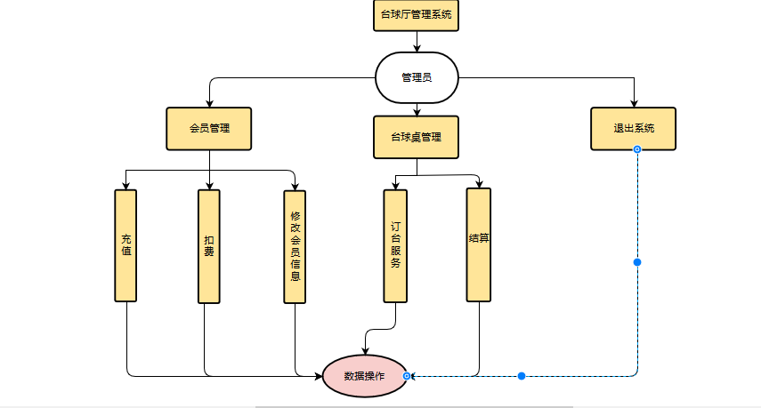

如图2-1 台球厅管理系统功能模块示意图

在本系统中，用户管理模块的功能比较简单。在系统初始化时，有一个默认的“系统管理员”用户Admin，手动添加到数据库中。Admin用户可以管理其他的会员信息，台球桌信息等。管理员可以对会员进行删除，增加，查找，修改，充值，扣费等操作。管理员还可以对台球桌进行操作，如观察台球桌的使用和空闲状态，订台服务，结算服务等。

# **三 数据库设计**

## 3.1 数据表的介绍

本系统数据库采用MYSQL数据库，系统数据库名称为billiard.

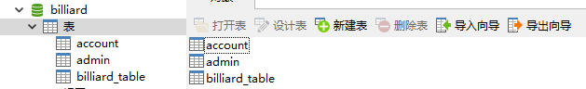

图 3-1 数据库中数据表的图示

本数据库共分为三个表：

Account表：该表存放的是会员的姓名，身份证号和账户余额的信息。

Admin表：该表存放的是管理员的账户和密码。

Billiard_table表：该表存放的是台球桌的使用状态和开始使用时间和结束使用时间。

## 3.2 MyBatis框架的应用

关于数据库设计这一块由于我采用的是SSM框架，所以采用MyBatis技术。MyBatis是一个优秀的持久层框架，经过多代程序员的改进已经十分完善，他支持定制SQL语句，这一特性几乎避免了所有JDBC代码。MyBatis通过配置XML或者注解来映射原声信息，再通过接口映射，成为数据库中的记录。

MyBatis框架的特点：

• 简单易学：MyBatis框架本来就很小，语句也不复杂，配置是需要导入两个jar包，还需要一点SQL的语法基础，很容易就会掌握。

• 灵活：mybatis配置在XML中，所以不会对原生程序和数据库产生影响，而且统一配置在XML中也方便管理和进行优化。

• 提供了映射标签，支持对象与数据库的orm字段进行关系映射

• 提供了对象关系映射标签，支持对象关系组建维护

• 提供了xml标签，支持动态编写sql。

**四 详细设计**

随着互联网的兴起，它改变了整个社会的管理模式，国内上个世纪90年代就产生了利用互联网进行台球厅管理系统设计与实现的想法。但是由于技术不成熟，生产力低下等一系列的原因，遏制了台球厅管理系统的设计的开发，随着社会的进步和发展，制约台球厅管理系统的设计与实现的问题逐一被击破，各企业也纷纷的加入到台球厅管理系统的设计与实现的浪潮之中。

除了台球厅管理系统的设计与实现管理信息的改变以外，更重要的是改变了传统的台球厅管理系统的设计与实现管理信息管理行为方式，无论是否在台球厅管理系统的设计与实现，还是网上查询台球厅管理系统的管理信息的相关信息，已经成为台球厅管理系统环节的重要组成部分，这一环节对台球厅管理系统的设计与实现管理信息管理行为的实际发生起到了至关重要的指导作用，也对台球厅管理系统的发展起到了至关重要的作用。

## 4.1 系统登陆模块

下图4.1所示的界面是基于B／S模式的台球厅管理系统的设计与实现的首页。

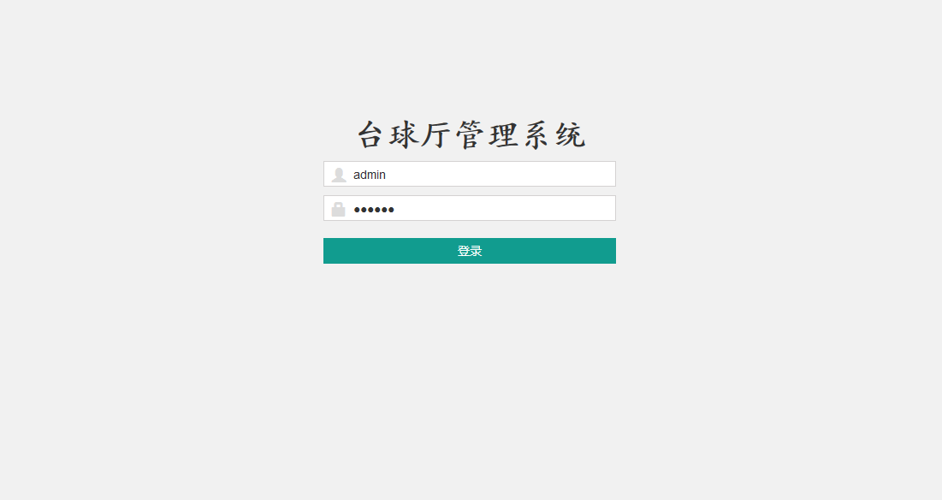

图 4-1 台球厅管理系统管理员登陆界面

## 4.2 管理员管理会员管理界面

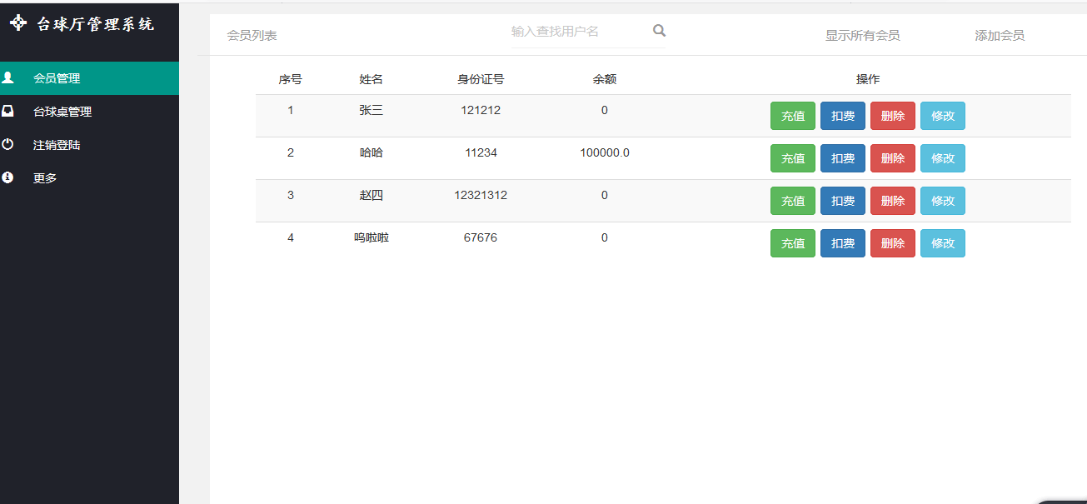

图 4-2 台球厅管理系统会员管理界面

该模块可对会员进行管理，包括增加会员，删除会员，进行充值，扣费，信息修改等功能

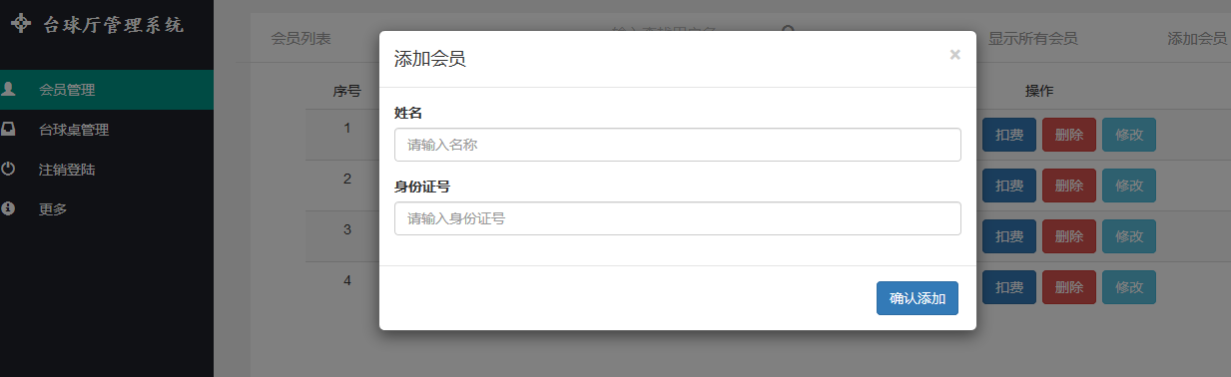

图 4-2-1 台球厅管理系统会员注册界面

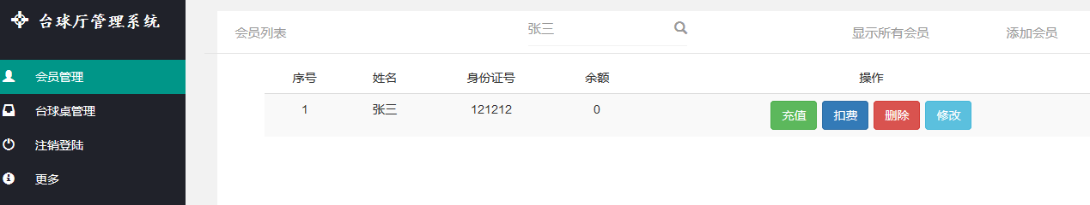

图 4-2-2 台球厅管理系统会员查询界面

## 4.3 管理员管理台球桌界面

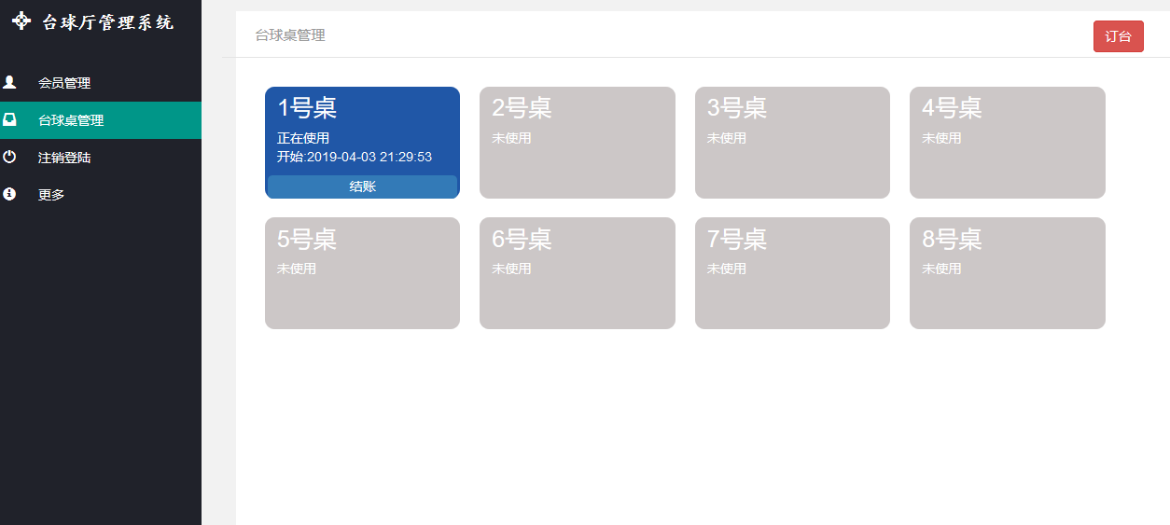

图 4-3 台球厅管理系统台球桌管理界面

该模块有预定台球桌的功能，还有根据消费时间计算出消费金额的功能。

## 4.4 管理员注销登陆界面

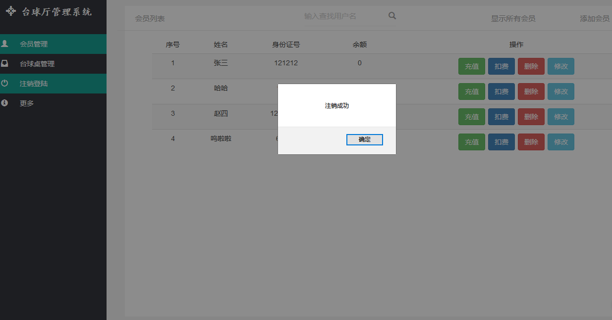

图 4-4 台球厅管理系统注销登陆界面

# **五 总 结**

这次毕业设计的完成对我本人来是一次巨大的进步，将我大学四年所学的计算机方面相关的理论知识用到具体的实践中去，深化了理论知识的理解，同时也锻炼了动手能力。在这段时间里，我查阅了许多有关于台球厅管理系统的设计与实现的资料，翻阅了许多javaweb书籍和框架应用的知识，结合自己之前学习的经验，详细调查了台球厅管理系统的设计与实现管理的工作内容与细节，开发设计了这个台球厅管理系统的设计与实现，虽然每个学期都会有相应课程设计和实训项目来作为平日训练，但是，这次毕业设计才算是真正独立完成的较大的项目，虽然在本次毕业设计具体的实践的时候还是遇到了很多问题，也由于基础知识不够牢固浪费了很多时间，但是通过这次设计我成长了很多，无论是编程能力的提高还是坐得住板凳，对我本人来说都是很大提升。

在此次毕业设计的实现过程中，我运用了B/S结构和SSM框架以及自己在平时学习中掌握的一些技术，通过这些技术的实现，整个系统的性能得到了大大的提高。但是本系统还存在许多的缺陷和不足，很多细节上做的还不够好，有些模块的功能还应再加强。

本次毕业设计使我提升了自己的自学能力，也学到很多在在课堂上接触不到的东西。对我自己来说是一个很大进步。我希望我能在学习的道路上继续坚持继续进步。

本系统由于时间和技术能力的问题，还存在一些不足之处，有些功能还需要改进，需要更深入的完善系统。总之，一个不想被淘汰的软件必需要有一个不断完善改进的过程。

**参考文献**

[1]、徐建波主编.《Internet与Web设计教程》 .中国矿业大学出版社 .2011

[2]，贺振增JAVA WEB开发.清华大学出版社.2014

[3] 武晓军、陈海滨编著.Javascript/VBScript网页编程实例解析.清华大学出版社.2011

[4] 张海藩. 软件工程[M]. 北京：人民邮电出版社,2012.

[5] 龚玉清.网页设计的色彩运用. 现代台球厅管理系统的设计与实现管理信息管理技术2013,5.

[6]周兵。 Java Web开发中的中文乱码问题分析及解决方案[J]. 电脑知识与技术，2014,（29）：6884-6888

[7]王为。 基于Struts框架的Java Web应用开发研究[J]. 电子技术与软件工程，2015,（01）：68

[8]肖成金，吕冬梅。 Java程序开发数据库与框架应用[J]. 科技展望，2017,05:19

[9]王浩。 提高Java开发数据库效率的技巧[J]. 信息与电脑（理论版），2016,19:155-156.

[10]马响。 基于java语言在web开发的知识探讨[J]. 信息技术与信息化，2015,11:169-171.

[11]王艳清，陈红. 基于SSM框架的智能web系统研发设计． 《 计算机工程与设计 》 ， 2012

# **致 谢**

论文写作和准备答辩期间，得到了老师的大力支持和帮助，尤其是我的指导老师更是在百忙之中抽出宝贵的时间耐心地、三番五次地为我审阅文稿，帮助我分析存在的问题，并提出了不少宝贵的意见，在此表示由衷的感谢!

计算机信息管理和网络技术日新月异地飞速发展，人们总是处在不断学习阶段，再加上作者水平有限，所以本文肯定存在不少错误和不尽如人意之处，欢迎广大老师和同学批评指正，在此深表感谢。